Процессы управления ИТ-услугами и библиотека ITIL

Рассматривая ИТ-ресурсы как средства, обеспечивающие повседневную деятельность бизнеса, естественно попытаться сформировать разумные правила взаимодействия субъектов бизнеса с этими ресурсами. Так возникли понятия ИТ услуги и процессов управления предоставлением ИТ-услуг. **Модель взаимодействия бизнеса и ИТ-организации** при таком подходе состоит в *периодическом обмене запросами на услуги и предоставлении запрошенных услуг*.

Понятие ИТ-услуги, когда оно впервые возникло, напоминало **услугу по перевозке** в том смысле, что знание ИТ-инфраструктуры в большинстве случаев было необходимо для формирования требований к услуге. В свое время такой взгляд на ИТ-услугу достаточно точно и полно отражал характер взаимодействия между пользователями ИТ-ресурсов и самими ресурсами: пользователи обращались к ресурсам за разовой услугой и получали ее через определенное время. *К аппаратным ресурсам относились* **мейнфреймы** (которым передавались пакетные задания), **принтеры, файловые серверы, внешние носители** (магнитофоны, диски). Аналогично было организовано взаимодействиес программными ресурсами, когда пользователям предоставлялись услуги (удаленного) доступа кпрограммным системам, файловым системам или базам данных. Состав услуг не исчерпывался, конечно, только услугами по доступу. К ИТ-услугам относились, например**, предоставление или расширение прав, увеличение объема доступного ресурса (например, места на диске), ремонт или замена персонального оборудования** и т. п.

Не менее сложное взаимодействие возникает при использовании удаленных ресурсов, принадлежащих, например, внешнему поставщику услуг. Обращение к личным файлам в этом случае подразумевает не только услугу физического доступа к данным, но гарантию их сохранности, что подразумевает полностью скрытую от пользователя последовательность работ по их защите, резервному копированию, восстановлению после сбоев и т. п. Так возникает глубокая и разветвленная **иерархия услуг**, где пользовательская услуга верхнего уровня поддерживается внутренними инфраструктурными услугами разных уровней, представляющими интерес только для самого поставщика услуг. Все это означает, что взгляд на услуги как на элементарные обращения к ресурсам устарел и должен быть серьезно **пересмотрен.**

**Библиотека ITIL**   
Попытки регламентировать управление ИТ-услугами начались в 80-е годы прошлого века в Великобритании по инициативе правительственного Центрального Агентства по вычислительной технике. В результате была создана, вероятно, самая известная и широко распространенная эталонная модель процессов управления ИТ-услугами, получившая впоследствии название Управление ИТ-услугами (ITSM) и изложенная в нескольких книгах, составивших так называемую библиотеку ITIL. После ряда доработок в 2001 году была опубликована вторая версия ITIL, которая стала де-факто стандартом в области управления ИТ-услугами и послужила теоретической основой ряда программных продуктов, предназначенных для автоматизации управления ИТ-услугами.

**ITIL v.2**   
Основное содержание ITIL v.2 составила эталонная модель процессов управления ИТ-услугами, приведенная на рис.1. Как видно из рисунка, процессы делятся на две группы: процессы, связанные с предоставлением услуг, и процессы, направленные на поддержку услуг. Это отражает очень простую идею разделения оперативной деятельности (поддержка услуг) и деятельности по планированию (предоставление услуг). Особняком стоит бизнес-функция, которая называется Службой **Service Desk** - она представляет собой не процесс, а структурное подразделение или бизнес-единицу, ответственную за оперативное взаимодействие с пользователями, т. е., посуществу, "единое окно" для пользователя.

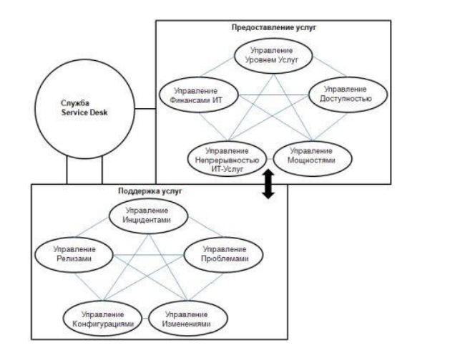

**Инцидент** - это любое событие, не являющееся частью стандартных операций по предоставлению услуги, которое привело или может привести к нарушению или снижению качества этой услуги. В контексте библиотеки ITIL инцидентами считаются не только ошибки аппаратного или программного обеспечения, но также и Запросы на Обслуживание (SR3 ).

**Запрос на Обслуживание** - это Запрос от Пользователя на поддержку, предоставление информации, консультации или документации, не являющийся сбоем ИТ-инфраструктуры.

**Запрос на Изменение** ( RFC ) - это экранная или бумажная форма, используемая для записи детальной информации о предлагаемом Запросе на Изменение какой-либо Конфигурационной Единицы ( CI ) в ИТ-инфраструктуре или процедуры или какого-либо иного объекта ИТ инфраструктуры.

**ITIL v.3**

В 2007 г. правительственная британская организация The Office of Government Commerce (http://www.ogc.gov.uk), издающая ITIL, опубликовала третью версию библиотеки (далее - ITIL v.3), значительно отличающуюся от предыдущих и состоящую из пяти книг ( (OGC, 2007a), (OGC, 2007b), (OGC, 2007c), (OGC, 2007d), (OGC, 2007e)).

Как и ITIL v.2, версия ITIL v.3 представляет собой эталонную модель процессов управления услугами, но система понятий, лежащая в основе модели, претерпела принципиальные изменения.

Основным объектом управления в ITIL v.2 была сложившаяся ИТ-инфраструктура. ИТорганизация, управляющая ИТ-инфраструктурой, предоставляла пользователям со стороны бизнеса ИТ-услуги, реализованные на базе этой инфраструктуры. Процессы, связанные с поддержкой и предоставлением услуг, а также бизнес-функция взаимодействия с пользователями (Service Desk) и составляли содержаниеITIL v.2.

По существу эта версия ITIL представляла собой набор лучших практик в области управления инфраструктурой и организации взаимодействия ИТ-организации с пользователями. Понятие ИТуслуги, хотя и играло важную роль в ITIL v.2, определялось на интуитивном уровне. ИТ-услуга составляла предмет формального договора между ИТ-организацией и бизнесом - так называемого Соглашения об уровне услуг ( SLA ).

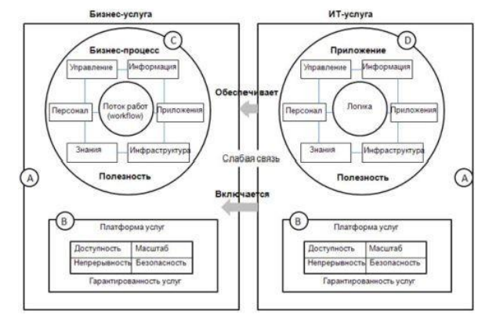

Структурно ITIL v.3 состоит из ядра и дополнительных руководств. Ядро включает теоретическое обоснование подхода и модель процессов жизненного цикла услуг, представленные на рис. 5. Дополнительные руководства включают специфические отраслевые, организационные, технологические документы, помогающие адаптировать ядро к специфическим условиям.

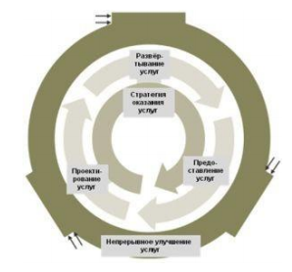

Особенностью проекта является свобода использования его результатов:

* ограничений на использование нет;
* материалы модели могут быть использованы полностью или частично;
* модель может быть использована в точном соответствии с текстом книг ITIL либо адаптирована пользователем.

При этом модель сегодня является наиболее широко распространенным в мире подходом к управлению ИТ-сервисами. Она применима к организациям любого размера и любой отраслевой принадлежности. Текущая версия библиотеки ITIL включает 7 книг по основным разделам управления ИТ-сервисами:

* Service Delivery (предоставление услуг) – содержит описание типов ИТ-услуг, предоставляемых предприятием;
* Service Support (поддержка услуг) – представляет собой описание процессов, позволяющих обеспечить пользователям доступ к ИТ-услугам, необходимым для выполнения бизнес-задач;
* Information & Computing Technology Infrastructure Management (управление ИТ-инфраструктурой). В книге представлено общее описание методики организации работы ИТ-службы по управлению ИТ-инфраструктурой компании;
* Application Management (управление приложениями) указывает, как обеспечить соответствие программных приложений изменениям в потребностях бизнеса, а также рассматривает общий жизненный цикл приложений, включающий разработку, внедрение и сопровождение;
* The Business Perspective (бизнес-перспектива) – рассматривается, как работа ИТ-инфраструктуры может влиять на бизнес компании в целом;
* Planning to Implement Service Management (планирование внедрения управления услугами) – посвящена проблемам и задачам планирования, реализации и развития ITSM, необходимым для реализации поставленных целей;
* Security Management (управление безопасностью) – посвящена проблемам безопасности. В ней рассматриваются проблемы разграничения доступа к информации и ИТ-сервисам, особенности оценки, управления и противодействия рискам, инциденты, связанные с нарушением безопасности и способы реагирования на них.

В третьей, разрабатываемой версии библиотеки ITIL (проект ITIL Refresh), представлено пять книг, названия которых отражают жизненный цикл ИТ-услуг:

* "Стратегии обслуживания" (Service Strategies);
* "Проектирование услуг" (Service Design);
* "Внедрение услуг" (Service Introduction);
* "Оказание услуг" (Service Operation);
* "Непрерывное совершенствование услуг" (Continuous Service Improvement)